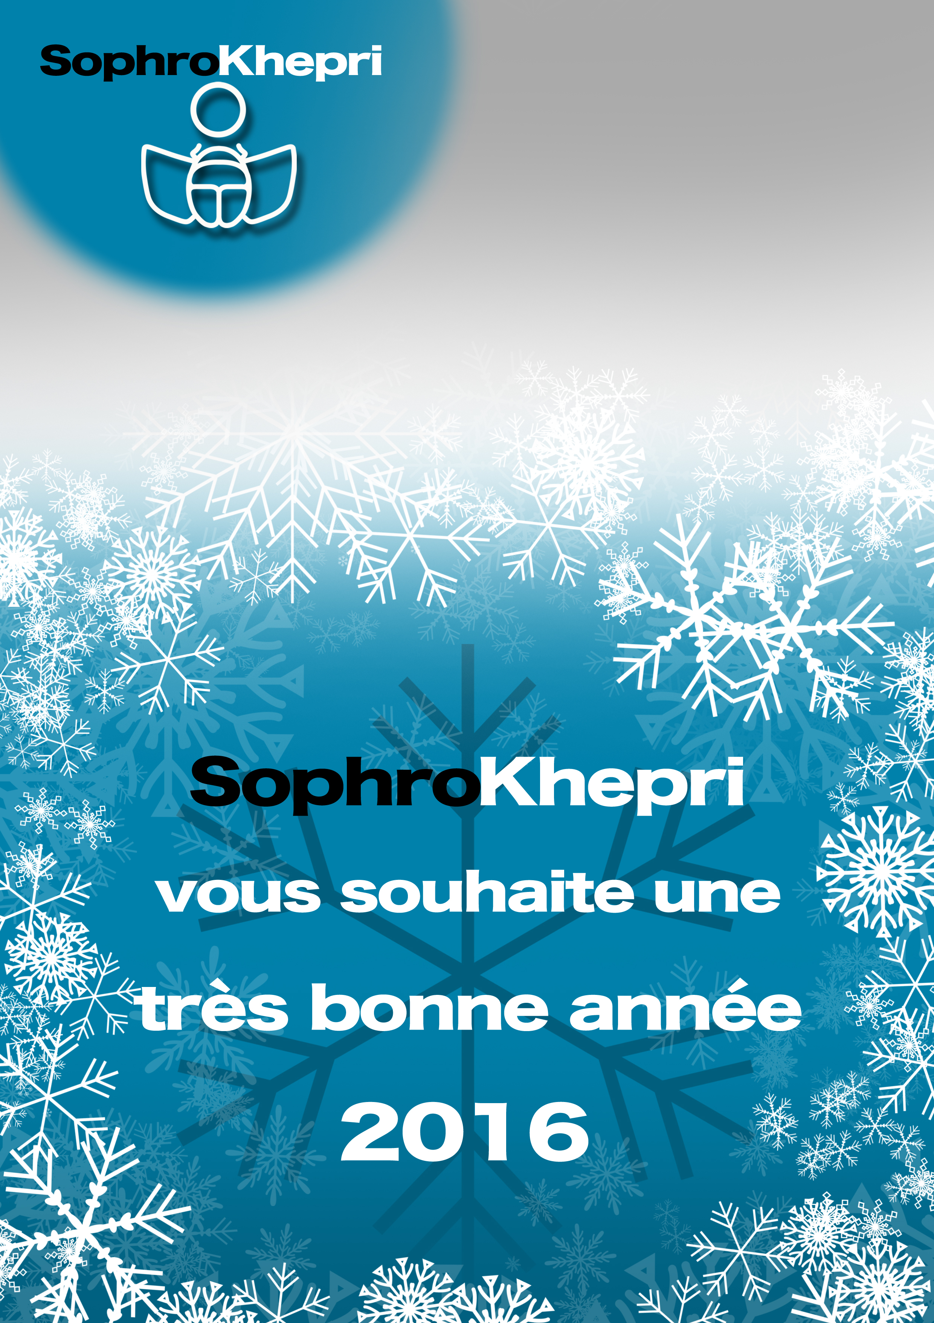

Newsletter Sommaire

Edito

La vie du centre

L’idée du mois

Agenda

Programme JPO

Stages

Conférences

Notre clin d’œil Mieux-Etre

**Edito Vœux 2016**

Chaque nouvelle année symbolise une renaissance. Ouvrez-vous à ce renouveau avec un regard nouveau et être prêt à accueillir toutes les kyrielles de bonnes choses qui vous sont destinées. Qu’un même élan nous unisse pour construire l’avenir. Que les trois étapes du succès vous accompagnent : faire germer les idées, pousser la collaboration et cueillir les fruits.

Nos meilleurs vœux pour cette nouvelle année.

Evelyne, Céline, et toute l’équipe de SophroKhepri

**logo Performance QSE**

**L’idée du mois**

**SophroKhepri et l’Instant Break**

**Entre travail et domicile, un temps de pause pour dirigeants, salariés et managers**

**Notre objectif**

Permettre aux salariés et managers de vivre un break, un SAS de décompression, au sein de leur structure ou un autre lieu de leur choix.

**Un constat**

Différentes enquêtes réalisées notamment par l’INSEE de l’ANACT-CSA depuis 2009, démontre que le stress au travail touche 41% des salariés, et, plus le niveau de responsabilité monte, plus ce chiffre augmente. 60% de personnes interrogées ayant un emploi avouent que leur stress est lié principalement au travail et qu’il ne se substitue pas au mal-être de la vie personnelle, mais au contraire, vient s’y ajouter.

**Notre engagement**

Avec L'instant break, chaque salarié et manager devient acteur de son bonheur au travail tout en gardant son efficacité.

Nous proposons des pistes de solutions pour appréhender stress et burn-out et profiter pleinement de sa vie personnelle.

**Nos propositions en entreprise**

Sur une demi-journée sont proposés trois thèmes d’ateliers au choix des dirigeants

**Ateliers proposant :**

- Des prestations liées au bien-être  
- Des échanges autour d’une thématique liée au travail

- Se relaxer avec l’auto massage

- Découvrir la sophrologie

- Se détendre avec le Yoga du rire

- Méditation

- EFT (technique de déblocage émotionnel anti-stress)  
- Techniques respiratoires  
- Ecoute de musique (musicothérapie)  
- Dégustation de produits pour une pause conviviale

**Prestations individuelles**Massages, mini coaching, naturopathie, étiopathie

Réflexologie plantaire

Massages assis ou allongés: un moment de détente pour évacuer stress, tensions et fatigue visuelle

Auto massage à pratiquer soi-même pour se détendre

Chaque thématique peut accueillir des groupes en fonction de la taille de l’entreprise.   
Les groupes peuvent être constitués en inter-entreprises pour les TPE, les commerçants et les artisans.

**Notre structure**L'instant break est lancé à l’initiative de notre partenaire Dominique Gruyer de la **SCOP Performance QSE**, spécialisée en management et développement durable, le bien-être au travail et la prévention des risques psychosociaux.

En complément de nos formations organisées au sein des différentes entreprises, chaque salarié peut trouver le "break" qui lui convient le mieux.

**L’Instant Break et SophroKhepri** sont partenaires pour favoriser la prévention des risques psychosociaux, et proposer toutes les solutions liées à la SQVT (Santé et Qualité de Vie au Travail).

C’est dans le cadre de la réalisation des Documents Uniques de la prévention des risques psychosociaux et du bien-être au travail, que **SophroKhepri** et ses intervenants proposent : **L’Instant Break.**

**Nos résultats**

Des salariés plus engagés et épanouis

Le nombre des arrêts « petites maladies » et des accidents de travail diminué de manière significative.

Soutenue par la *Chambre de Commerce et de l'Industrie des Hauts de Seine.*

Les professionnels intéressés recevront, en m'adressant une demande par mail, un dossier d'inscription à compléter.

**La Vie du Centre**

**Calendrier des JPO 2016 :**

Janvier : dimanche 31 janvier,   
mars : dimanche 3-04,   
Mai : dimanche 5-06,   
Juillet : dimanche 31-07,   
Septembre : dimanche 25 septembre ou 2 octobre,  
Novembre : Dimanche 27-11

Un lieu d’échanges et de partages entre pairs, supervision, formation pour les professionnels de santé, thérapeutes, coachs et formateurs.

**La JPO de mars qui aura lieu le 3-04 sera dédiée au monde professionnel avec Instant Break**

**Naissance de Sève et Papillo**n, association hébergée par SophroKhepri 🡺 présentation ppt ou lien diaporama. Les professionnels intéressés recevront, en m'adressant une demande par mail, un dossier d'inscription à compléter.

**Journée Portes Ouvertes du dimanche 31 janvier**

* **THEME : Précocité intellectuelle, la douance et troubles associés**

**Avec nos spécialistes des :**

**Troubles Envahissants du Développement (TED),**

**EIP Enfants Intellectuellement Précoces,**

**TDA-H,**

**Troubles de l'Apprentissage « dys »**

*L’agenda prévisionnel* *peut être soumis à des changements de dernière minute* :

Nos spécialistes des domaines proposés répondront à toutes vos questions. Vous pourrez prendre rendez-vous individuellement avec nos spécialistes. Vous vous rendrez compte par vous-mêmes des bénéfices des thérapies. Inscription billetterie gratuite pour **réserver votre rendez-vous individuel** auprès des intervenants :

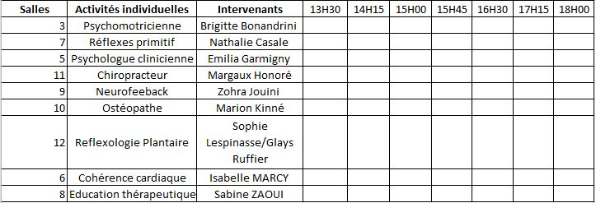

**Brigitte Bonandrini : Comment organiser sa pensée et sa réflexion ? Faire la différence entre précocité et TDA-H ?   
Psychomotricienne et psychothérapeute, spécialiste de l’hyperactivité, précocité et dans l’étude des gestes d’apprentissage : attention, mémorisation, réflexion, compréhension.**

**Nathalie Casale : Agir sur les difficultés scolaires et/ou comportementales grâce aux Réflexes Archaïques  
Praticienne en intégration sensori-motrice des Réflexes Archaïques et Sophrologue. Spécialiste des troubles des apprentissages et comportementaux, aide au développement de l’Estime de soi et de la Confiance en soi.**

#### ****Emilia Garmigny : Comment faire bonne usage et comprendre les tests d’évaluation ?**** Psychologue clinicienne - Psychothérapeute - prises en charge enfants, adolescents, adultes

#### **Spécialiste Précocité Intellectuelle et Troubles Envahissants du Développement (TED)**

Conseillère en bilans de compétences : 20 ans d’expériences & bilans d’orientation scolaire. Référente ANPEIP - bilans psychologiques enfants et adolescents EIP et suivis. **(Détection, évaluation, accompagnement)**

**Margaux Honoré,** Chiropracteur

**Zohra Jouini : Comment apaiser durablement angoisse, insomnie, hyperactivité, stress aigu et chronique ?**

**Praticienne en neurofeeback et méthode Tomatis, (rééducation et accompagnement), spécialiste de l’autisme.**

**Marion Kinné, ostéopathe**

**Sophie Lespinasse, réflexologue plantaire  
  
Isabelle MARCY : Fatigabilité, « coup de pompe », comment réguler son niveau d’énergie ?  
Sophrologue, spécialiste en cohérence cardiaque et pathologies du stress.**

**Sabine ZAOUI : Psychologie positive, stratégie, objectifs, besoins, motivation, communication non verbale, accompagnement au changement comment s’y préparer ?**  
Coach en santé et bien-être, diplômée en éducation thérapeutique du patient pour les maladies chroniques (création d’atelier en CHU) actuellement en master d’Art Thérapie.

**Vous pouvez vous inscrire aux séances découvertes collectives :**

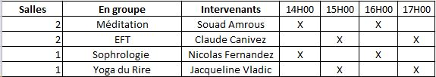

**2-Méditation : Souad Amrous, Sophrologue, spécialiste en gestion du stress (collaborateurs, particuliers)  
1-EFT : Claude Canivez  
1-Sophrologie relaxation dynamique : Nicolas Fernandez, Sophrologue (approche de la sophrologie ludique pour l’amélioration du sommeil, de la concentration et de la gestion du stress)  
2-Yoga du rire : Jacqueline Vladic**

*N’hésitez pas à parrainer vos confrères, collègues, amis, clients ou patients à venir à cette journée !*

Retrouvez notre calendrier stages et conférences sur <http://www.sophrokhepri.fr/la-vie-du-centre>

**Notre clin d’œil Mieux-Etre :**

**L’EFT :**   
Mise au point par Gary Craig, l’EFT (Emotional Freedom Techniques) est une technique de guérison faisant partie du courant de la Psychologie Energétique, qui consiste à traiter les perturbations émotionnelles (traumatismes, souvenirs douloureux, deuils, dépression, phobies, troubles anxieux, obsessions, douleurs, affections psychosomatiques…) par le biais d’une revalorisation verbale et de la stimulation de certains méridiens d’énergie, tapotés du bout des doigts.

**A qui s’adresse l’EFT ?**  
Forme d’acupuncture émotionnelle, l’EFT convient aux personnes de tous âges (enfants, adolescents, adultes) et peut être pratiquée par le patient lui-même pour affronter de manière autonome des situations difficiles: rester serein dans les situations conflictuelles, réduire son anxiété et son stress avant une réunion, éliminer une croyance négative, se revaloriser…  
**L’EFT dans la pratique professionnelle**  
Déjà couramment utilisée Outre-Atlantique, l’EFT a fait l’objet de grandes études, qui ont démontré la rapidité et l’efficacité de ses résultats. L’EFT peut être pratiquée seule ou être intégrée comme outil supplémentaire à une pratique habituelle. L’EFT se combine d’ailleurs parfaitement avec d’autres méthodes, notamment l’EMDR, la sophro-analyse. Elle permet de traiter efficacement les traumas, avec moins de souffrance. L’EFT permet d’aborder plus facilement les « dossiers émotionnels non-réglés » du passé.

Cette pratique aide les à mieux gérer les émotions, à pouvoir retraiter les traumas complexes, les troubles de l’attachement ainsi que tout ce qui rend le traitement plus compliqué. Cette méthode permet d’installer stabilité et autonomie grâce à des protocoles simples et efficaces.

Le module EFT clinique allie la maîtrise de l’EFT, par toute une série de protocoles, d’astuces d’utilisation qui accélèrent les résultats.